Разработка конструкции отвала снегоуборочной машины
для городских условий

Ш.М. Мерданов, В.В. Конев, Д.В. Райшев, А.В. Балин
Тюменский государственный нефтегазовый университет, Тюмень

Аннотация: для уборки снега с автомобильных дорог используется различная снегоуборочная техника. Эффективность ее использования определяется дорожными условиями. Особенно это актуально для работы снегоуборочных машин в населенных пунктах с элементами обустройства автомобильных дорог (бордюры, тротуары, дорожные ограждения, остановочные пункты). В этих условиях широкое распространение получили машины с отвалами. Возможность разработки, изготовления и эксплуатации отвалов снегоуборочных машин на малых и средних предприятиях определяет их широкое применение и разнообразие конструкций. Перспективно осуществлять модернизацию отвалов под необходимые условия уборки снега с дорог и тротуаров. Решение в этом случае учитывает комплексный подход, содержащий учет влияния как внешних факторов - условий эксплуатации машины, так и внутренних изменений параметров машины. Анализ проблемы позволил выдвинуть гипотезу по конструкции отвала снегоуборочной машины. Для разработки отвала предложена схема методики проведения исследования и планирование экспериментов, определены основные факторы влияния на сопротивление. Разработана конструкция отвала для снегоуборочных машин и виртуальная модель для оценки работоспособности.
Ключевые слова: отвал, модернизация отвала, снегоуборочная машина, уборка снега с дорог, исследование отвала.

Для использования автомобильных дорог в течение всего срока эксплуатации в определенных условиях необходимо своевременное и качественное их обслуживание. Это обеспечивает безопасность и организованность движения для всех участников дорожного движения. При этом основные затраты на содержание приходятся на зимнее время [1].
Известны и используются различные методы и средства уборки снега с дорог [2-4], показателями эффективности которых являются качество, трудоемкость и скорость выполнения работ [5-7].
Анализ условий работы снегоуборочных машин показал, что необходимы конструкции для уборки снега с поверхностей дороги различного профиля, так например, на стыке дороги и дорожных элементов (бордюров, тротуаров, остановочных пунктов), уровень расположения которых находится выше уровня автомобильной дороги. Если этого не учитывать в конструкциях снегоуборочных машин, то потребуется использовать отдельно проход машины для уборки снега с автомобильной дороги и, отдельно проход для уборки снега с элемента дороги. Также используется в таких работах автогрейдера, что снижает производительность и увеличивает материальные затраты [7]. При этом технологические схемы уборки, конструкции отвалов не решают указанной задачи [7 - 10].
На основании выше изложенного определено, что с целью совершенствования конструкций отвалов осуществляется:
- увеличение размеров отвала за счет использования открылок (уширителей) и дополнительных отвалов;
- повышение подвижности отвала за счет использования дополнительного привода и разделения отвала на элементы.
В соответствие с этим предложена новая конструкция отвала [11], в которой изменение профиля отвала снегоуборочной машины достигается за счет установки на отвал открылков слева и справа. Данные открылки поднимаются и отпускаются, управление осуществляется гидроцилиндром. На рис. 1 представлена конструкция отвала с правым открылком. Указано два состояния отвала транспортное положение (I) и рабочее положение (II).
Перевод отвала 1 с открылком 2 вокруг направляющей 3 из транспортного положения (I) в рабочее (II) осуществляется в следующей последовательности: вынимается палец 4 из уха 10, это позволяет повернуть открылок 2 из транспортного положения (I) в рабочее положение (II). Далее устанавливается палец 4 в проушину уха 11 отвала 1. При этом необходимо обеспечить одну центральную ось проушин уха 8 и 9 у открылка 2.
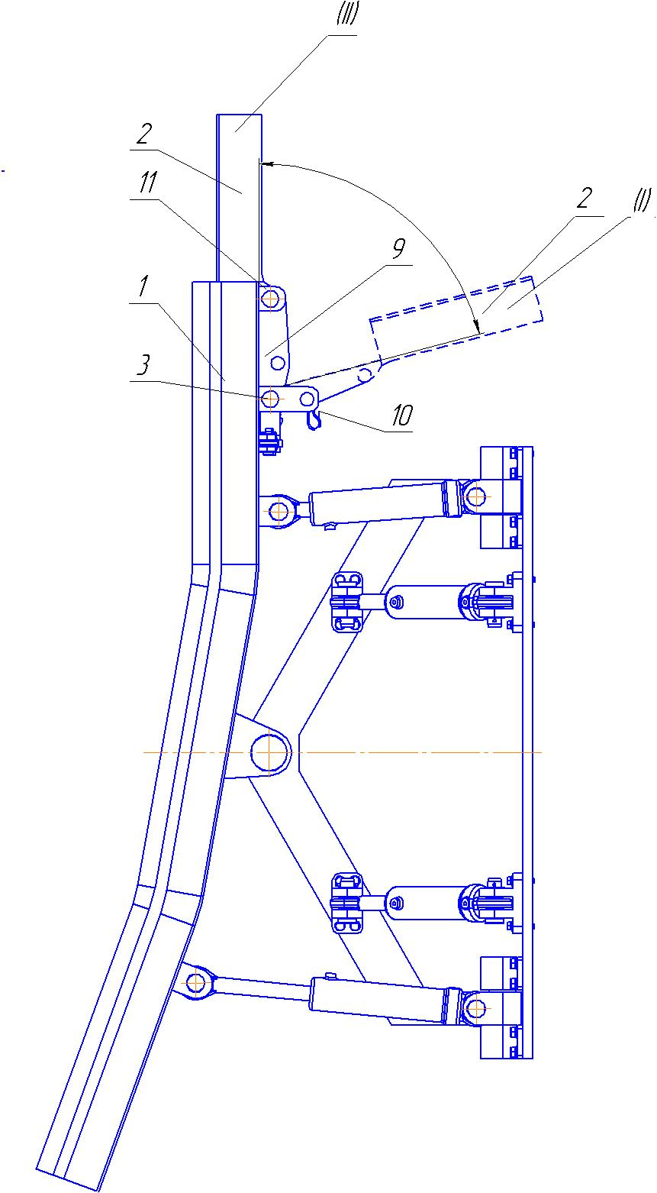
Рис. 1. – Конструкция отвала с правым открылком:
I - транспортное положение; II - рабочее положение

Рабочее положение (управление открылком) представлено на рис. 2. Подъем опускание открылка 2 осуществляется гидроцилиндром 5. При этом шток 6 гидроцилиндра соединен с кронштейном 7 открылка 2. Перемещение по вертикали открылка 2 осуществляется по направляющей 3 и пальцу 4.

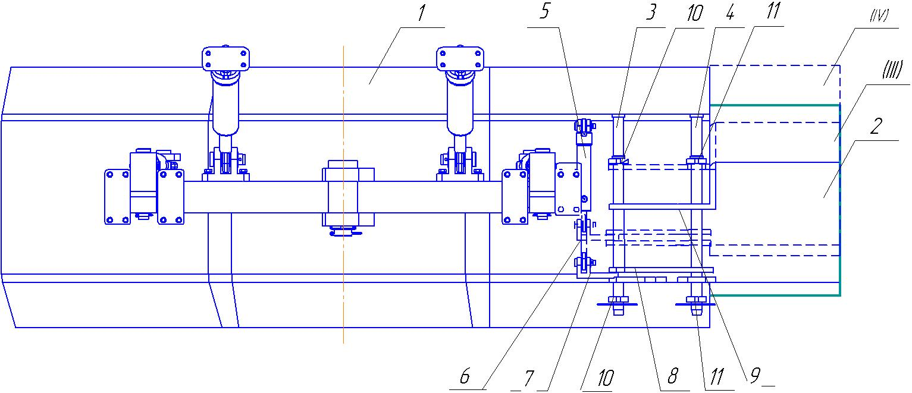
Рис. 2. – Рабочее положение отвала: III - нижнее положение открылка; IV - верхнее положение открылка

Исследование конструкции отвала содержит определение следующих зависимостей:
- зависимость сопротивления сдвига снега от рабочей скорости снегоуборочной машины;
- зависимость сопротивления сдвига снега от ширины отвала.
Очевидно, что при проведении исследований следует учитывать свойства снега. Для проверки и уточнения теоретических данных проводятся экспериментальные исследования. Схема методики проведения исследований представлена на рис. 3.
Основными факторами влияния при определении зависимостей являются: толщина слоя снега (Х1); плотность снега (Х2); скорость уборки снега (рабочая скорость) (Х3); ширина отвала (Х4).
Проведение полного факторного эксперимента с тремя уровнями каждого фактора будет содержать 81 опыт. Выходным параметром (Y) является сопротивление на отвале снегоуборочной машины Y = f (X1, X2, X3, X4).
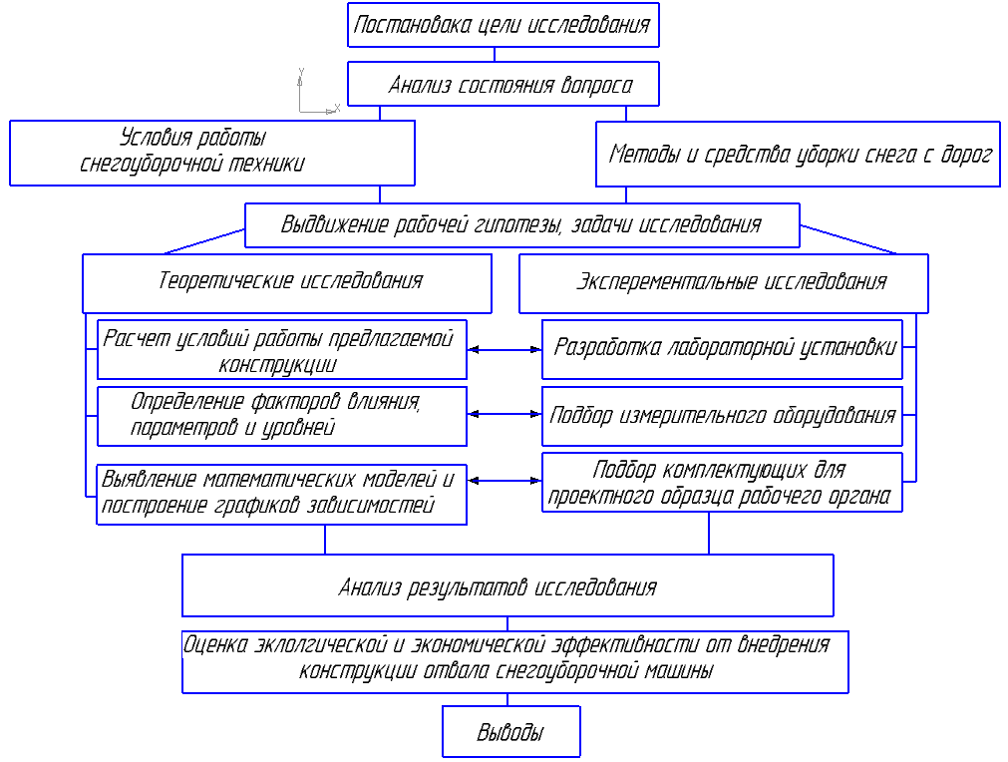
Рис. 3. - Схема методики проведения исследований

С целью проверки работоспособности модернизированного отвала разработана 3D модель (рис. 4). Которая показала, что необходимо обеспечить жесткость системы «отвал – открылок» как в транспортном положении, так и в рабочем. Возникает необходимость расчета машины с отвалом на устойчивость, т.к. при воздействии сопротивления снега на отвал с открылком будет действовать дополнительная сила, разворачивающая машину в сторону открылка отвала. Также следует рассмотреть сцепные качества машины и тяговые характеристики с учетом увеличения сопротивления при уборке снега предлагаемым отвалом (увеличивается сила резания, масса призмы снега). Очевидно, это приведет к изменению рабочих скоростей машины.
В расчетах характеристик машины, исходными данными будут являться параметры отвала (высота, ширина, масса), эксплуатационная масса и значения допустимой нагрузки на оси машины [12].

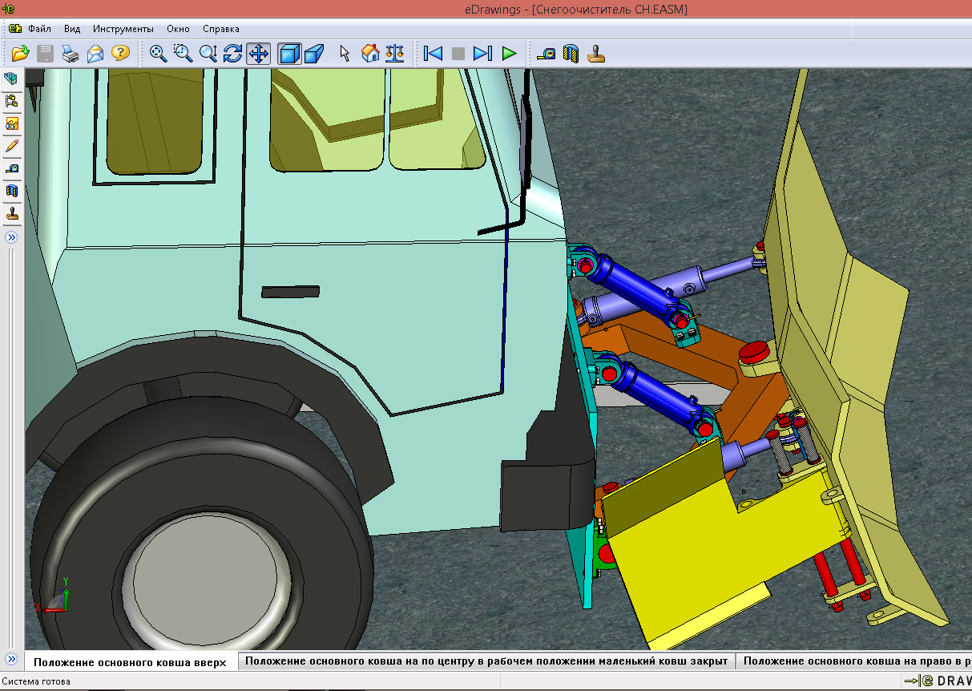
Рис. 4. - 3D модель модернизированного отвала

Таким образом, разработка отвала снегоуборочной машины для городских условий содержит учет внешних факторов (характеристик дороги, количества и качества снежного покрова) и определение характеристик машины.

Литература
1.Захаров Н.С., Абакумов Г.В., Вознесенский А.В., Бачинин Л.В., Ракитин А.Н. Влияние сезонной вариации факторов на интенсивность расходования ресурсов при эксплуатации транспортно-технологических машин // Известия высших учебных заведений. Нефть и газ. 2006. № 1. С. 75-79.
2. Мерданов Ш.М., Пирогов С.П., Костырченко В.А., Мадьяров Т.М. Машина для растепеления снежной массы //Инженерный вестник Дона, 2014, № 2 URL: ivdon.ru/ru/magazine/archive/n2y2014/2418.
3. Мерданов Ш.М., Конев В.В., Ефимова В.Л., Балин А.В. Ресурсосбережение при уборке снега в городских условиях, //Инженерный вестник Дона, 2015, № 1 (часть 2) URL: ivdon.ru/ru/magazine/archive/n1p2y2015/2803.
4. Мерданов Ш.М., Конев В.В., Половников Е.В. Разработка раздвижного отвала снегоуборочной машины //Инженерный вестник Дона, 2015, № 3 URL: ivdon.ru/ru/magazine/archive/n3y2015/3163.
5. Sh.M. Merdanov, A.V. Sharukha, M.Yu. Spirichev, V. P. Shityi - Development of transportation system in the northern regions : Arctic Dialogue in the Global World: Proceedings of the Joint Science and Education Conference (June 16-17, 2015), ISBN 978-5-9793-0754-1, Buryat State University Publishing Department Ulan-Ude, pp. 323-324. DOI: 10.18097/0000-0000-2015-0-0-322-324;
6. A.V. Sharukha, M.Yu. Spirichev, V. P. Shityi – Temporary winter roads from snow as a way to develop northern territories social infrastructure : Arctic Dialogue in the Global World: Proceedings of the Joint Science and Education Conference (June 16-17, 2015), ISBN 978-5-9793-0754-1, Buryat State University Publishing Department Ulan-Ude, pp. 323-324 DOI: 10.18097/0000-0000-2015-0-0-319-321.
7. Мерданов Ш.М., Конев В.В., Балин А.В. Исследование конструкций отвалов снегоуборочных машин. // Инженерный вестник Дона, 2015, № 2 URL: ivdon.ru/ru/magazine/archive/n2p2y2015/2945.
8. Масалитин Б.Г. Бродецкий А.П. Марьяшин Г.И. Егоров Н.И. Боковой снегоочиститель Патент № 2202674 E01H5/06 заявитель и патентообладатель ОАО «Кемеровский опытный ремонтно-механический завод».
9. Калюжный М.И. Суриков В.В. Поддубный В.И. Калюжная Л.Н. Патент Бульдозер № 2087625 E02F3/76 заявитель и патентообладатель Московский государственный университет природообустройства.
10. Баловнев В.И. Дорожно-строительные машины с рабочими органами интенсифицирующего действия. – М.: Машиностроение, 1981. 223 с.
11. Конев В.В. Отвал для уборки снега Патент № 2465393 E01H5/06 заявитель и патентообладатель Тюменский государственный нефтегазовый университет.

Павлов И. Зимняя работа для полного привода. Снегоуборочные отвалы для малотоннажных полноприводных грузовиков и легковых автомобилей // Основные средства №01/2013. URL: os1.ru/article/communal/2013_01_a_2013_01_11-13_45_02.

References
1. Zaharov N.S., Abakumov G.V., Voznesenskij A.V., Bachinin L.V., Rakitin A.N. Izvestija vysshih uchebnyh zavedenij. Neft' i gaz, 2006. № 1. pp. 75-79.
2. Merdanov Sh.M., Pirogov S.P., Kostyrchenko V.A., Mad'jarov T.M. Inženernyj vestnik Dona (Rus), 2014, №2 ivdon.ru/ru/magazine/archive/n2y2014/2418.
3. Merdanov Sh.M., Konev V.V., Efimova V.L., Balin A.V., Inženernyj vestnik Dona (Rus), 2015, № 1 (chast' 2) URL: ivdon.ru/ru/magazine/archive/n1p2y2015/2803.
4. Merdanov Sh.M., Konev V.V., Polovnikov E.V. Inženernyj vestnik Dona (Rus), 2015, № 3 URL: ivdon.ru/ru/magazine/archive/n3y2015/3163.
5. Sh.M. Merdanov, A.V. Sharukha, M.Yu. Spirichev, V. P. Shityi. Development of transportation system in the northern regions: Arctic Dialogue in the Global World: Proceedings of the Joint Science and Education Conference (June 16-17, 2015), ISBN 978-5-9793-0754-1, Buryat State University Publishing Department Ulan-Ude, s. 323-324. DOI: 10.18097/0000-0000-2015-0-0-322-324.
6. A.V. Sharukha, M.Yu. Spirichev, V. P. Shityi. Temporary winter roads from snow as a way to develop northern territories social infrastructure: Arctic Dialogue in the Global World: Proceedings of the Joint Science and Education Conference (June 16-17, 2015), ISBN 978-5-9793-0754-1, Buryat State University Publishing Department Ulan-Ude, s. 323-324 DOI: 10.18097/0000-0000-2015-0-0-319-321.
7. Merdanov Sh.M., Konev V.V., Balin A.V. Inženernyj vestnik Dona (Rus), 2015, №2 URL: ivdon.ru/ru/magazine/archive/n2p2y2015/2945.
8. Masalitin B.G. Brodeckij A.P. Mar'jashin G.I. Egorov N.I. Bokovoj snegoochistitel' Patent № 2202674 E01H5/06 zajavitel' i patentoobladatel' OAO «Kemerovskij opytnyj remontno-mehanicheskij zavod».
9. Kaljuzhnyj M.I. Surikov V.V. Poddubnyj V.I. Kaljuzhnaja L.N. Patent Bul'dozer № 2087625 E02F3/76 zajavitel' i patentoobladatel' Moskovskij gosudarstvennyj universitet prirodoobustrojstva.
10. Balovnev V.I. Dorozhno-stroitel'nye mashiny s rabochimi organami intensificirujushhego dejstvija [Road-building machines with working bodies of intensifying actions] M.: Mashinostroenie, 1981 223 p.
11. Konev V.V. Otval dlja uborki snega Patent № 2465393 E01H5/06 zajavitel' i patentoobladatel' Tjumenskij gosudarstvennyj neftegazovyj universitet.
12. Pavlov I. Osnovnye sredstva №01/2013. URL: os1.ru/article/communal/2013_01_a_2013_01_11-13_45_02.

